**ГЛАВА I. РОССИЯ В ПЕРВОЙ ПОЛОВИНЕ XVI в.**

ВАРИАНТ 1

1. Что из перечисленного произошло в годы правления Ивана IV?

1. созыв первого Земского собора
2. принятие первого общерусского Судебника
3. первая раздача поместий
4. присоединение Пскова к Российскому государству **2**.Установите соответствие между событиями и годами.

|  |  |
| --- | --- |
| СОБЫТИЯ   1. прибытие Ричарда Ченслера в Двинский залив   Б) присоединение Рязани к Российскому государству   1. начало княжения Василия III | ГОДЫ   1. 1505 г. 2. 1510 г. 3. 1521 г. 4. 1553 г. |

Запишите цифры, соответствующие выбранным ответам.

3.Прочитайте отрывок из сочинения историка и укажите имя, пропущенное в тексте.

Во всех своих выступлениях пред духовенством и боярами молодой 18-лет­ний царь обнаруживает начитанность и умственную развитость: для своего времени это образованный человек. Раздумывая над тем, откуда могли прий­ти к распущенному морально юноше его знания и высшие умственные инте­ресы, мы можем открыть лишь один источник благотворного влияния на

Грозного. Это — круг того митрополита , который в 1542 г.

был переведён на московскую митрополию с новгородской архиепископии... Сам митрополит пользовался неизменным почитанием Грозного и имел на него хорошее влияние.

1)Сильвестр 3) Исидор

2)Иона 4) Макарий

4.Установите соответствие между событиями (процессами) и участниками этих **событий (процессов).**

|  |  |
| --- | --- |
| СОБЫТИЯ (ПРОЦЕССЫ)   1. введение единой для всей страны денежной единицы — московского рубля Б) основание Сибирского ханства 2. основание Астраханского ханства | УЧАСТНИКИ   1. Елена Глинская 2. хан Махмуд 3. Софья Палеолог 4. хан Хаджи-Мухаммед |

Запишите цифры, соответствующие выбранным ответам.

5.Реформы, проведённые Избранной радой, привели к:

1. отмене кормлений
2. упразднению приказной системы управления
3. созданию Боярской думы
4. появлению местничества

6.Рассмотрите изображение и укажите, какое суждение о данной монете является верным.

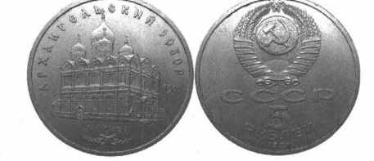

1. Данная монета выпущена к 400-летию окончания строительства изображённого на ней храма.
2. Строительство храма, изображённого на монете, было окончено в период правления Ивана III.
3. Храм, изображённый на монете, является усыпальницей москов­ских государей.
4. Храм, изображённый на монете, является однокупольным.

7.Какие из перечисленных монархов были современниками Василия III?

1)Гедимин 4) Витовт

2) Ягайло 5) хан Мухаммед-Гирей

3)Сигизмунд I

Выберите несколько правильных ответов.

8.Прочитайте текст, в котором каждое предложение пронумеровано. Данный текст содержит две ошибки. Фрагменты текста, в которых, возможно, сделаны ошибки, подчёркнуты и выделены жирным шрифтом.

(1) Исходя из представления о шарообразности Земли, мореплаватель Христофор Колумб предлагал попытаться достичь России, плывя на запад по Атлантическому океану. (2) Испанское правительство выделило ему три кара­веллы, и в 1492 г. экспедиция под руководством Колумба достигла одного из Багамских островов, открыв тем самым Америку. (3) Известия об открытии испанцами новых земель на западе стимулировали усилия португальцев. (4) В 1497—1498 гг. Васко да Гама на четырёх судах обогнул Африку и с помощью арабских кормчих достиг настоящей Индии. (5) Важное значение для понима­ния сути открытия Христофора Колумба имели путешествия мореплавателя Америго Веспуччи. (6) Он пришёл к выводу, что открытые земли являются не Азией, а новым материком, и предложил назвать его «Старым Светом».

Укажите номера предложений, в которых есть фрагменты,

содержащие ошибки.

Рассмотрите карту и выполните задания 9—11.

9.Укажите год, когда к Российскому государству был присоединён город, обозначенный на карте цифрой 5.

* 1. 3) 1514 г.

2)1508 г. 4) 1523 г.

10.Какой цифрой обозначено сражение под Оршей?

11.Территория какого государства выделена на карте штриховкой?

Ответ: .

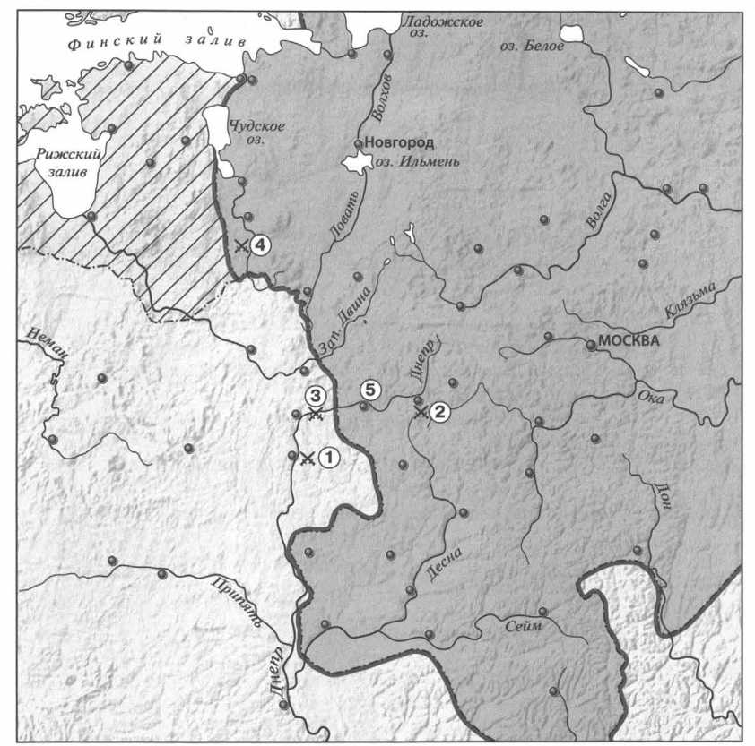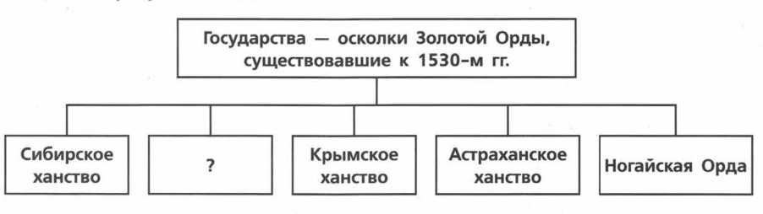

12.Запишите термин, о котором идёт речь.

Территориальные единицы в Российском государстве XVI в., делившиеся на станы и волости.

Ответ: .

13. Прочитайте отрывок из сочинения историка и укажите слово, дважды пропущенное в тексте.

Этот Судебник Ивана III определяет и плату уходившего, или, как тогда говорилось, «отказавшегося», крестьянина землевладельцу за так называемое

или за пользование двором, т.е. жильём и хозяйственными

постройками. При сём различаются местности лесные и полевые: в последней

за платится рубль в четыре года, а в первой — полтина; за

три года платится три четверти двора, за два — половина, за один — четверть.

Ответ: .

ВАРИАНТ 2

Что из перечисленного произошло в годы правления Ивана IV?

1. создание общегосударственной системы связи — ямской гоньбы
2. принятие нового Судебника
3. создание нового государственного органа — Казны
4. присоединение Пскова к Российскому государству

Установите соответствие между событиями и годами.

Запишите цифры, соответствующие выбранным ответам.

Прочитайте отрывок из сочинения историка и укажите пропущенное в тексте название города.

Торжество взятия Смоленска было омрачено сильным поражением, кото­рое потерпели московские войска у 8 сентября 1514 года:

здесь князь Константин Острожский, начальствовавший снова полками литов­скими, отомстил москвичам за ведрошское поражение. Но король не мог извлечь для себя никакой пользы из оршинской победы, не мог возвратить себе Смоленска, приобретение которого для Василия служило достаточным вознаграждением за все потери.

1)Дорогобуж 3) Могилёв

2)Орша 4) Полоцк

Установите соответствие между событиями (процессами) и участниками этих событий (процессов).

Запишите цифры, соответствующие выбранным ответам.

Что стало одним из результатов проведения Избранной радой военной реформы?

1. создание стрелецкого войска
2. первая раздача поместий
3. появление артиллерии
4. создание морского флота

|  |  |
| --- | --- |
| СОБЫТИЯ   1. Стоглавый собор   Б) открытие Америки Христофором Колумбом   1. начало русско-литовской войны | ГОДЫ   1. 1492 г. 2. 1507 г. 3. 1533 г. 4. 1551 г. |

|  |  |
| --- | --- |
| СОБЫТИЯ (ПРОЦЕССЫ)   1. деятельность Избранной рады Б) поход на Казань в 1530 г. 2. разгром Большой Орды | УЧАСТНИКИ   1. А.Ф. Адашев 2. хан Махмуд 3. хан Менгли-Гирей 4. И.Ф. Бельский |

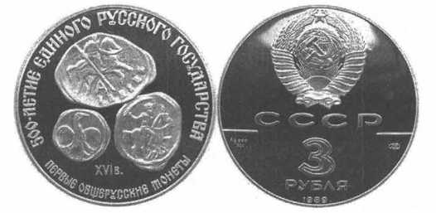

Рассмотрите изображение и укажите, какое суждение о данной монете являете* верным.

1. Данная монета выпущена к 300-летию реформы, которой она посвящена.
2. В верхней части одной из сторон монеты изображена копейка.
3. Реформа, которой посвящена монета, началась в период существования Избранной рады.
4. В результате реформы, которой посвящена монета, единая денежная систе­ма в России была ликвидирована.

Какие из перечисленных городов в начале XVI в. входили в состав Российского государства?

1. Астрахань
2. Минск
3. Новгород
4. Суздаль
5. Салачик

Выберите несколько правильных ответов.

Прочитайте текст, в котором каждое предложение пронумеровано. Данный текст содержит две ошибки. Фрагменты текста, в которых, возможно, сделаны ошибки, подчёркнуты и выделены жирным шрифтом.

(1) Никитин Афанасий — московский купец, путешественник. (2) В 60-х гг. ХУ в. отправился с товаром в «Ширванскую землю» на Северном Кавказе. (3) Под Астраханью караван Афанасия Никитина был ограблен. (4) Не желая, вернувшись домой, стать за долги холопом, Афанасий Никитин отправился в Индию. (5) Часто без средств и с риском для жизни три года путешествовал по стране, рассказав о её управлении, хозяйстве, религии, быте, природе в сочинении «Хожение за три моря». (6) В том же веке, когда состоялось путе­шествие Афанасия Никитина, португальский мореплаватель Ричард Ченслер достиг побережья Индии.

Укажите номера предложений, в которых есть фрагменты,

содержащие ошибки.

Рассмотрите карту и выполните задания 9—11.

Укажите год, когда к Российскому государству была присоединена территория, выделенная на карте штриховкой.

* 1. 3) 1508 г.

2)1503 г. 4) 1521 г.

Какой цифрой обозначена территория Крымского ханства?

Напишите название города, обозначенного на карте цифрой 5.

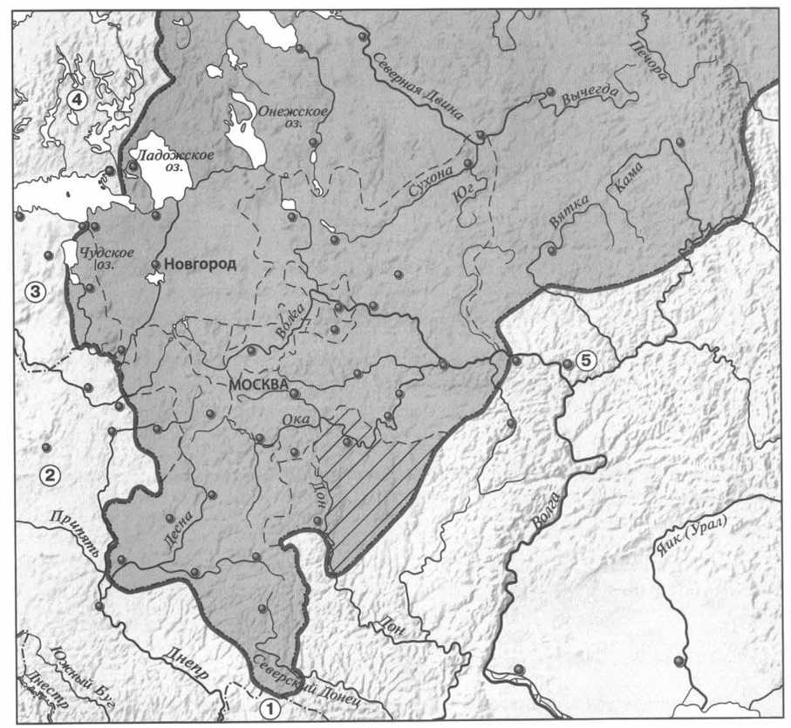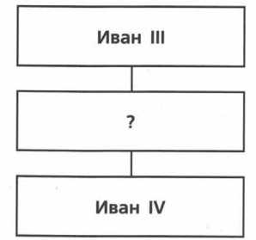

Запишите термин, о котором идёт речь.

Высший совещательный орган при государе, в который входили думные чины — бояре, окольничие, думные дворяне.

Ответ: .

Прочитайте отрывок из сочинения историка и укажите название органов, трижды пропущенное в тексте.

Появляются целые учреждения — так называемые —

для заведования государственными делами: Разряд, или разрядный

, заведовал служебными делами и вёл списки служилых

людей; Посольский ведал дипломатическими сношениями,

переводил бумаги, получаемые от иностранных государств, сам составлял документы для отсылки за границу; Поместный заведовал раздачей поместий и регистрацией их...

Ответ:

Заполните пропуск в схеме.

**ГЛАВА II. РОССИЯ ВО ВТОРОЙ ПОЛОВИНЕ XVI в.**

ВАРИАНТ 1

| Что из перечисленного произошло в годы правления Фёдора Ивановича?

1. начало Ливонской войны
2. созыв первого Земского собора
3. учреждение патриаршества в России
4. образование Крымского ханства

I Установите соответствие межли событиями и голами.

Запишите цифры, соответствующие выбранным ответам.

Прочитайте отрывок из сочинения историка и укажите исторического деятеля, имя которого дважды пропущено в тексте.

При первом представлении царю он только просил отпустить его назад в Соловки. Это имело вид обычного смирения. Царь, епископы и бояре угова­ривали его. Тогда открыто начал укорять епископов,

что они до сих пор, молча, смотрят на поступки царя и не говорят царю правды. «Не смотрите на то, — говорил он, — что бояре молчат; они связаны житейскими выгодами, а нас Господь для того и отрешил от мира, чтобы мы служили истине, хотя бы и души наши пришлось положить за паству»...

Никто не смел говорить царю правды; один явился

к нему и сказал: «Я повинуюсь твоей воле, но откажись от опричнины»...

. 1) митрополит Филипп 3) Иосиф Волоцкий

' 2) Максим Грек 4) митрополит Макарий

Установите соответствие между событиями (процессами, явлениями) и участниками этих событий (процессов, явлений).

Запишите цифры, соответствующие выбранным ответам.

|  |  |
| --- | --- |
| СОБЫТИЯ   1. начало похода отряда Ермака Тимофеевича в Сибирь Б) взятие русскими войсками Казани 2. заключение Плюсского перемирия между Россией и Швецией | ГОДЫ   1. 1552 г. 2. 1556 г. 3. 1581 г. 4. 1583 г. |

|  |  |
| --- | --- |
| СОБЫТИЯ (ПРОЦЕССЫ, ЯВЛЕНИЯ)   1. битва при Молодях   Б) фактическое управление государством в период царствования Фёдора Ивановича   1. осада Казани русскими войсками | УЧАСТНИКИ   1. Б.Ф. Годунов 2. А.М. Курбский 3. М.И. Воротынский 4. И.Г. Выродков |

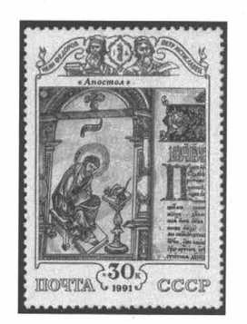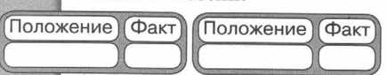

Что из перечисленного было одной из причин начала Ливонской войны?

1. стремление России разгромить Речь Посполитую
2. стремление России получить надёжный выход к Балтийскому морю
3. стремление России вернуть Ивангород, Ям и Копорье, захваченные Швецией
4. захват Ливонским орденом Пскова

Укажите произведение, автором которого является Иван Пересветов.

1. «История о великом князе Московском»
2. «Сказание о царе Константине»
3. «Сказание о князьях Владимирских»
4. «Степенная книга»

Рассмотрите изображение и укажите, какое суждение о  
данной почтовой марке является верным.

1. Марка выпущена к 350-летию события, которому  
   она посвящена.
2. Исторические деятели, изображённые в верхней  
   части марки, — авторы книги, страница из которой  
   представлена на марке.
3. Книга, страница которой представлена на марке,  
   написана в публицистическом жанре.
4. На марке изображена страница из первой русской  
   датированной печатной книги.

Расположите события в хронологической последовательности.

1. заключение Тявзинского мирного договора между Россией и Швецией
2. образование Речи Посполитой
3. избрание на царство Бориса Годунова

Запишите получившуюся последовательность цифр

Перед вами четыре предложения. Два из них являются положениями, которые требуется аргументировать. Другие два содержат факты, которые могут послужить аргументами для этих положений.

1. Правительство Бориса Годунова заботилось о развитии торговых связей между Россией и Западной Европой.
2. Борис Годунов заботился о развитии просвещения в России.
3. Группа дворянских детей была отправлена учиться за границу.
4. Городу Любеку было предоставлено право свободной и беспошлинной тор­говли в России.

Подберите для каждого положения соответствующий  
факт. Номера соответствующих предложений  
запишите в таблицу.

Рассмотрите карту и выполните задания 10—12.

Штриховкой на карте обозначены земли:

1. отошедшие от России в результате Ливонской войны
2. вошедшие в состав России во второй половине XVI в.
3. выделенные в опричнину
4. наиболее часто подвергавшиеся нападению со стороны Крымского ханства Какой цифрой обозначен город, присоединённый к России в 1556 г.?

Укажите руководителя похода, обозначенного на карте стрелками.

Ответ: •

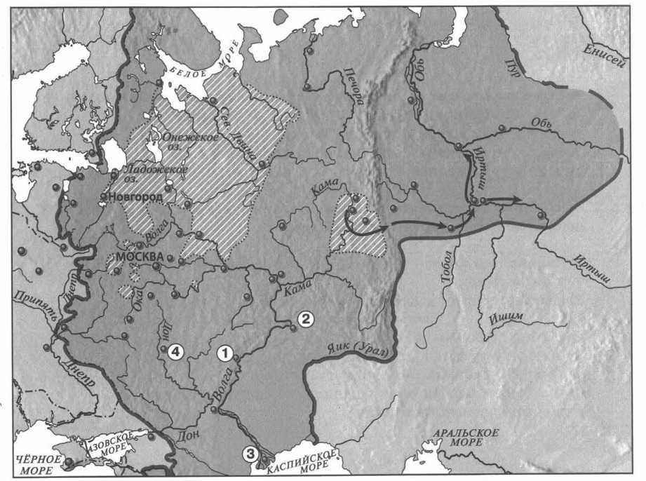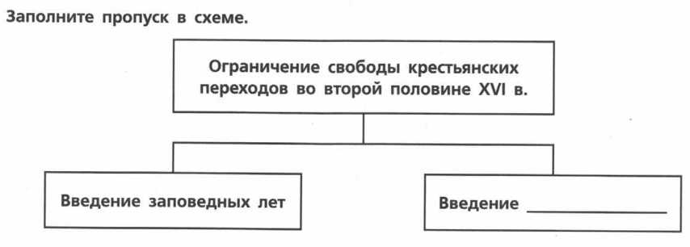

Укажите термин, о котором идёт речь.

Годы, в течение которых в некоторых районах Российского государства запрещался крестьянский выход в осенний Юрьев день.

Ответ: .

Прочитайте отрывок из сочинения историка и укажите пропущенное слово.

Опричнина, гораздо меньшая часть государства, чем ,

составила как бы собственное владение государя в противоположность госу­дарственному; в опричнине были свои бояре и окольничие, свой особый цар­ский дворец, казна, дьяки и военная сила: дети боярские и стрельцы. Все доходы с опричнины шли исключительно на царский обиход. По таком раз­делении государства началось переселение. Царь приказывал выводить из опричных городов и их территорий владельцев, не принятых в опричнину, а тем, напротив, которые туда вошли, раздавал земли за службу.

Ответ: .

ВАРИАНТ 2

Что из перечисленного произошло в годы правления Фёдора Ивановича?

1. начало создания стрелецкого войска
2. введение заповедных лет
3. арест бояр Романовых
4. гибель царевича Дмитрия в Угличе

Установите соответствие между событиями и годами.

Прочитайте отрывок из сочинения историка и укажите исторического деятеля, имя которого пропущено в тексте.

В поднявшемся споре обозначились два направления монашества, исхо­дившие из одного источника — из мысли о необходимости преобразовать существующие монастыри. Общежитие прививалось в них очень туго; даже в тех из них, которые считались общежительными, общее житие разруша­лось примесью особного. Одни хотели в корне преобразовать все монастыри на основе нестяжательности, освободив их от вотчин; другие надеялись исправить монастырскую жизнь восстановлением строгого общежития, которое примирило бы монастырское землевладение с монашеским отрече­нием от всякой собственности. Первое направление проводил Нил Сорский, второе — .

1. митрополит Филипп 3) Иосиф Волоцкий
2. Максим Грек 4) Феодосий Косой

Установите соответствие между событиями (процессами) и участниками этих событий (процессов).

Запишите цифры, соответствующие выбранным ответам.

|  |  |
| --- | --- |
| СОБЫТИЯ (ПРОЦЕССЫ)  А) деятельность в рамках проведения политики опричнины Б) присоединение Сибирского ханства В) присоединение Казани к России | УЧАСТНИКИ   1. Иван Кольцо 2. хан Девлет-Гирей 3. Андрей Курбский 4. Малюта Скуратов |

|  |  |
| --- | --- |
| СОБЫТИЯ   1. избрание на царство Бориса Годунова Б) образование Речи Посполитой 2. присоединение к России Астраханского ханства | ГОДЫ   1. 1558 г. 2. 1556 г. 3. 1569 г. 4. 1598 г. |

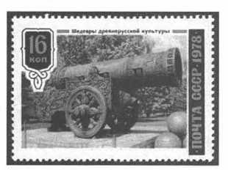

Что из перечисленного было одним из следствий проведения политики опричнины?

1. создание Избранной рады
2. начало Ливонской войны
3. усиление личной власти царя
4. издание Уложения о службе

Какой литературный жанр стал наиболее быстро распространяться в России в XVI в.?

1. летописание
2. слово
3. публицистика
4. житие

Рассмотрите изображение и укажите, какое суждение о данной почтовой марке **является Ириным**

1. Марка выпущена к 350-летию пушки, изобра-  
   жённой на марке.
2. Пушка, изображённая на марке, установлена  
   во Владимире.
3. Пушка, изображённая на марке, отлита под  
   руководством Андрея Чохова.
4. Пушка, изображённая на марке, использова-  
   лась при взятии Казани русскими войсками.

Расположите события в хронологической последовательности.

1. поход Ивана Грозного на Новгород и Псков
2. введение урочных лет
3. учреждение патриаршества в России

Запишите получившуюся последовательность цифр

Перед вами четыре предложения. Два из них являются положениями, которые требуется аргументировать. Другие два содержат факты, которые могут послужить аргументами для этих положений.

1. Борис Годунов обладал качествами, необходимыми для управления страной.
2. Борис Годунов не принадлежал по своему происхождению ни к Рюриковичам, ни к Гедиминовичам.
3. Борис Годунов был умён и образован.
4. Борис Годунов не имел законных прав на престол.

Подберите для каждого положения соответствующий  
факт. Номера соответствующих предложений  
запишите в таблицу.

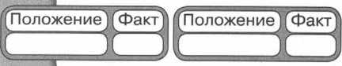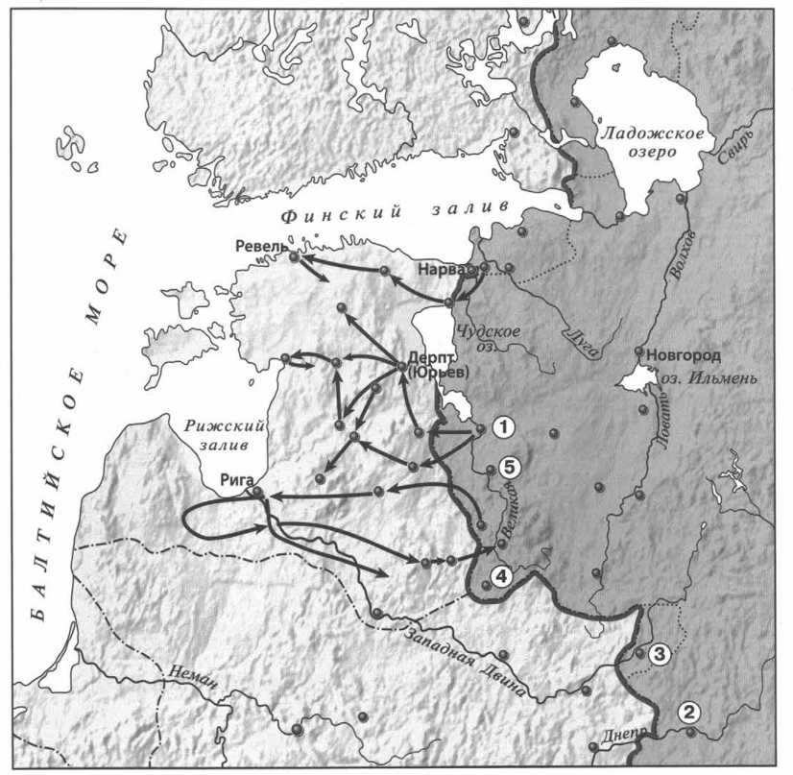

Рассмотрите карту и выполните задания 10—12.

Что обозначено на карте стрелками?

1. походы Стефана Батория и его войск в 1579-1582 гг.
2. походы русских войск в 1558-1560 гг.
3. походы русских войск в 1560-1564 гг.
4. походы русских войск в 1571-1582 гг.

Какой цифрой обозначен город, потерянный Россией в результате Ливонской войны.

Напишите название города, обозначенного на карте цифрой 1.

Ответ: л

| Укажите термин, о котором идёт речь.

Крупные купцы, ведущие торговлю с иностранными государствами, а также иноземные купцы.

Ответ: .

| Прочитайте отрывок из сочинения историка и запишите пропущенное имя.

Удачнее шли дела за Уральскими горами. Здесь, несмотря на то что , проложивший дорогу в Сибирь, погиб в 1584 г. вследствие неча­янного нападения на него Кучума, торжество последнего не было продолжи­тельно. Новое правительство московское высылало в Сибирь воеводу за воево­дой, которые утверждали здесь русское владычество построением городов.

Ответ: .

| Заполните пропуск в схеме.

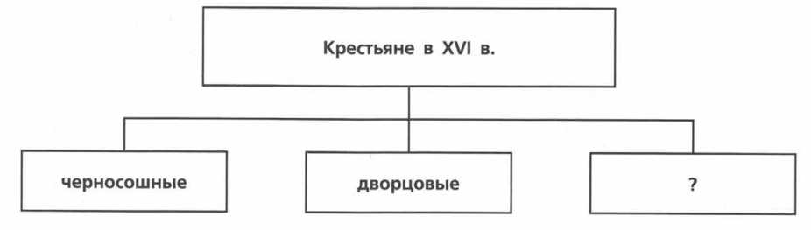

**ГЛАВА III. СМУТНОЕ ВРЕМЯ**

ВАРИАНТ 1

Кто из перечисленных исторических деятелей получил прозвище Тушинский вор?

1. Лжедмитрий I
2. Лжедмитрий II
3. И.И. Болотников
4. В.И. Шуйский

Установите соответствие между событиями и годами.

Запишите цифры, соответствующие выбранным ответам.

Прочитайте отрывок из сочинения историка и укажите имя, дважды пропущенное в тексте.

Много было обстоятельств, мешающих народу относиться доверчиво к новому правительству. Личность нового царя далеко не была так популярна,

как личность . Новый царь захватил престол, не дожидаясь

Земского собора, а многие помнили, что ожидал этого собора

шесть недель. Новый царь очень сбивчиво и темно говорил как о самозванстве, так и о свержении самозванца, про которого сам же прежде свидетельствовал, что это истинный царевич.

1)Василий 3) Фёдор

2)Борис 4) Дмитрий

Установите соответствие между событиями (процессами, явлениями) и участниками этих событий (процессов, явлений).

Запишите цифры, соответствующие выбранным ответам.

|  |  |
| --- | --- |
| СОБЫТИЯ   1. убийство Фёдора Борисовича Годунова   Б) освобождение Москвы от польско-литовских интервентов   1. сражение русского войска с войском крымского хана Казы-Гирея на берегу Москвы-реки | ГОДЫ   1. 1591 г. 2. 1605 г. 3. 1610 г. 4. 1612 г. |

|  |  |
| --- | --- |
| СОБЫТИЯ (ПРОЦЕССЫ, ЯВЛЕНИЯ)   1. деятельность Первого ополчения Б) деятельность Второго ополчения 2. снятие осады Троице-Сергиева монастыря в начале 1610 г. | УЧАСТНИКИ   1. М.Б. Шеин 2. И.М. Заруцкий 3. М.В. Скопин-Шуйский 4. К.А. Минин |

Что стало одним из последствий поражения русского войска под Клушином?

1. угроза захвата Москвы польско-литовскими интервентами
2. заключение союза между Россией и Швецией
3. начало восстания под предводительством Хлопко
4. начало династического кризиса

Рассмотрите изображение и укажите, какое суждение о данной почтовой марке является верным.

1. Изображённый на марке храм находится в Нижнем Новгороде.
2. Марка выпущена в честь 400-летия освобождения Москвы от польско-литов­ских интервентов.
3. Храм, изображённый на марке, был построен в память о взятии Казани.
4. Оба исторических деятеля, которым установлен данный памятник, были руководителями Первого ополчения.

Расположите события в хронологической последовательности.

1. избрание на престол Михаила Романова
2. возведение на престол Фёдора Годунова
3. гибель П.П. Ляпунова

Запишите получившуюся последовательность цисЬо.

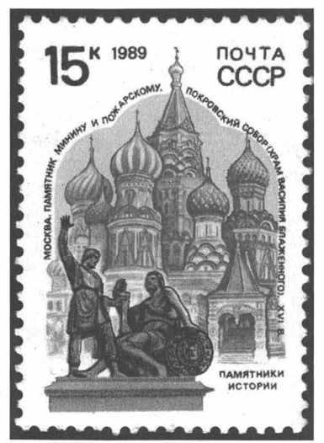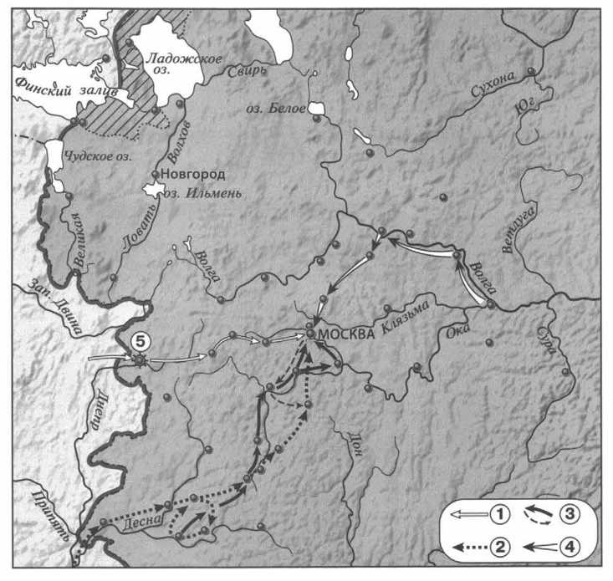

Рассмотрите карту и выполните задания 8-10.

Какой город обозначен на карте цифрой 5?

1)Тула 3) Псков

2)Ярославль 4) Смоленск

Какой цифрой показан поход восставших под предводительством И.И. Болотникова?

Укажите название государства, к которому от России отошли земли, обозначенные штриховкой.

Ответ: .

Укажите термин, о котором идёт речь.

Правительство, образовавшееся в России в июле 1610 г., во главе которо­го стоял Ф.И. Мстиславский.

Ответ: .

Прочитайте отрывок из стихотворения К.Ф. Рылеева и укажите пропущенную фамилию.

...Склонившись угрюмо до самой земли,

Дебристую стену из сучьев сплели.

Вотще настороже тревожное ухо:

Всё в том захолустье и мёртво и глухо...

«Куда ты завёл нас?» — лях старый вскричал.

«Туда, куда нужно! — сказал. —

Убейте! замучьте! — моя здесь могила!

Но знайте и рвитесь: я спас Михаила!

Предателя, мнили, во мне вы нашли:

Их нет и не будет на Русской земли!

В ней каждый Отчизну с младенчества любит И душу изменой свою не погубит»...

Ответ: .

Прочитайте отрывок из сочинения историка и укажите год, когда произошли описываемые события.

В конце апреля скоропостижно скончался Скопин, и это приблизило паде­ние Василия. Народная молва считала царя участником его смерти. Уже поля­ки и запорожцы забирали южные города: Стародуб, Почеп, Чернигов взяты были приступом и ограблены. Новгород-Северский и Рославль целовали крест Владиславу.

Ответ: .

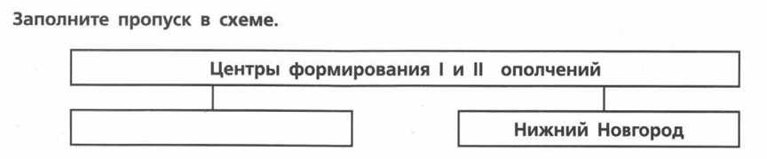

За «чудом спасшегося царевича Дмитрия» выдавал себя:

1. Михаил Скопин-Шуйский
2. Григорий Отрепьев
3. Иван Болотников
4. Иван Заруцкий

Установите соответствие между событиями и годами.

Запишите цифры, соответствующие выбранным ответам.

Прочитайте отрывок из сочинения историка и укажите исторического деятеля, имя которого пропущено в тексте.

Всю ночь стояла рать под знамёнами; всю ночь бодрствовал Годунов: ходил по рядам, укреплял дух воевод и воинов, советовал и принимал советы, тре­бовал доверенности и находил её, великим умом заменяя недостаток в опыт­ности ратной. Знали о близости неприятеля; слышали вдали шум, топот коней и на рассвете увидели густые толпы ханские. шёл осто­

рожно, стал против села Коломенского и, с Поклонной горы обозрев места, велел своим царевичам ударить на войско Московское.

1. Аббас I Великий
2. Лев Сапега
3. Казы-Гирей
4. Лжедмитрий II

Установите соответствие между событиями (процессами, явлениями) и участниками этих событий (процессов, явлений).

Запишите цифры, соответствующие выбранным ответам.

|  |  |
| --- | --- |
| СОБЫТИЯ (ПРОЦЕССЫ, ЯВЛЕНИЯ)   1. деятельность Первого ополчения   Б) оборона Смоленска от польско-литовских интервентов   1. подавление восстания под предводитель­ством Хлопко | УЧАСТНИКИ   1. М.Б. Шеин 2. И.Ф. Басманов 3. М.В. Скопин-Шуйский 4. П.П. Ляпунов |

|  |  |
| --- | --- |
| СОБЫТИЯ   1. объявление Речью Посполитой войны России Б) создание Тушинского лагеря 2. начало царствования Василия Шуйского | ГОДЫ   1. 1606 г. 2. 1607 г. 3. 1608 г. 4. 1609 г. |

Что из перечисленного было одной из причин свержения Лжедмитрия I?

1. гонения на бояр Романовых со стороны царя
2. вторжение в Россию шведских войск
3. пренебрежение царём русскими традициями и обычаями
4. восстание под предводительством И.И. Болотникова

Рассмотрите изображение и укажите, какое суждение о данной почтовой марке является верным.

1. Храм, изображённый в левой части марки, был построен в Москве в пери­од правления царя, которому посвящена марка.
2. Царь, изображённый на марке, был женат на Марине Мнишек.
3. Царь, изображённый на марке, в период голода распорядился открыть амба­ры и выдавать хлеб бесплатно.
4. Царь, изображённый на марке, получил власть по наследству.

Расположите события в хронологической последовательности.

1. начало восстания под предводительством Хлопко
2. свержение Лжедмитрия I
3. введение заповедных лет

Запишите получившуюся последовательность цифр.

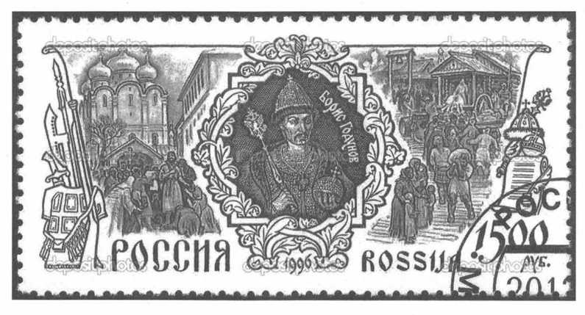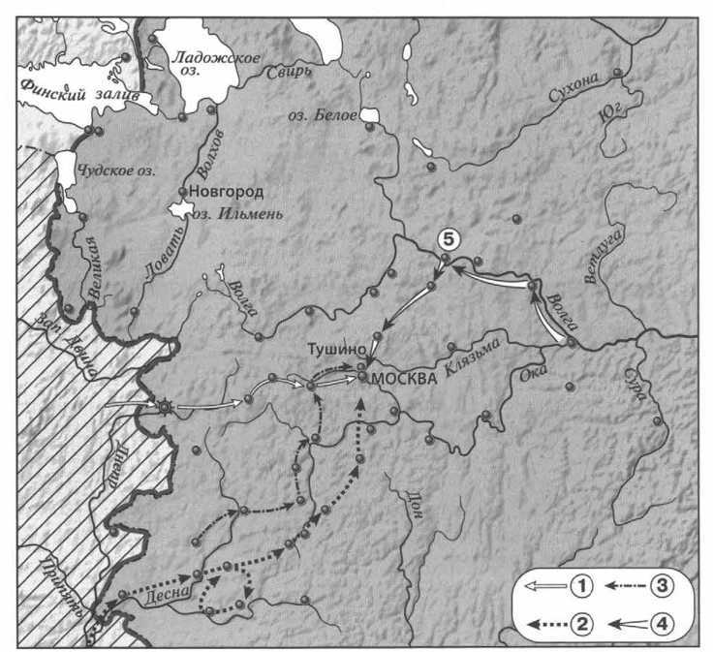

Рассмотрите карту и выполните задания 8-10.

Какой город обозначен на карте цифрой 5?

1. Нижний Новгород
2. Рязань
3. Ярославль
4. Смоленск

Какой цифрой показан поход Лжедмитрия II на Москву?

Укажите название государства, территория которого выделена штриховкой.

Ответ: .

Укажите термин, о котором идёт речь.

Незаконное присвоение чужого имени, звания с целью обмана.

Ответ:

Прочитайте отрывок из пьесы А.К. Толстого и впишите пропущенную фамилию.

«Ш у й с к и й (с Лобного места)

Народ московский!

Вам всем: гостям и всем торговым людям,

Всем воинским, посадским, и слободским,

Митрополичьим всем, и монастырским,

И вольным, и кабальным всяким людям,

Я, князь Василь Иваныч Шуйский, бью Напред челом!

(Кланяется на все стороны.)

Вам ведомо, что некий

Еретик злой, расстрига, чернокнижник

И явный вор, , Бога

Не убоясь, диаволу в угоду,

Дерзнул себя царевичем покойным,

Димитрием Иванычем назвать...»

Прочитайте отрывок из сочинения и укажите год, в который произошли описываемые события.

Шуйского москвичи удалили, не имея никого в виду, кем бы мог ли его заместить, и положение Москвы, очень трудное в ту минуту, осложнилось от этого ещё более. Присягнули временно Боярской думе, ибо, помимо её, неко­му было присягнуть. Но это новое правительство имело также мало сил и средств, как и Шуйский. А около Москвы стояли по-прежнему два врага...

Ответ: .

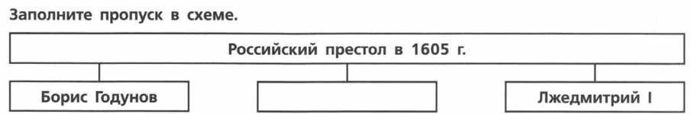

**ГЛАВА IV. РОССИЯ В XVII в.**

ВАРИАНТ 1

Лично свободные крестьяне, владевшие общинными землями и нёсшие государственные повинности, назывались:

1. посадскими
2. холопами
3. владельческими
4. черносошными

Установите соответствие между событиями и годами.

Прочитайте отрывок из сочинения историка и укажите название, дважды пропущенное в тексте.

...Король Ян Собесский, деятельный враг турок, очень рассчитывал на русскую помощь и очень желал привлечь Москву к союзу против Османской империи. Но Москва, с самой находясь только в пере­

мирии, соглашалась подать помощь лишь по заключении вечного мира. Ян Собесский согласился на вечный мир, по которому навеки уступил Москве всё,

что она завоевала у в XVII в. (важнее всего Киев). Этот мир был

очень крупной дипломатической победой, которой Москва обязана была В.В. Голицыну.

1)Швеция 3) Дания

2)Речь Посполитая 4) Священная Римская империя

Установите соответствие между событиями (процессами, явлениями) и участниками этих событий (процессов, явлений).

Запишите цифры, соответствующие выбранным ответам.

|  |  |
| --- | --- |
| СОБЫТИЯ   1. принятие Соборного уложения   Б) заключение Столбовского мирного договора   1. подписание Нерчинского договора с Китаем | ГОДЫ   1. 1617 г. 2. 1649 г. 3. 1670 г. 4. 1689 г. |

|  |  |
| --- | --- |
| СОБЫТИЯ (ПРОЦЕССЫ, ЯВЛЕНИЯ)   1. подавление восстания под предводитель­ством С.Т. Разина   Б) основание одной из первых мануфактур в России   1. походы на Амур | УЧАСТНИКИ   1. А. Виниус 2. Е.П. Хабаров 3. И.А. Хованский 4. Ю.Н. Барятинский |

Запишите цифры, соответствующие выбранным ответам.

Что из перечисленного было результатом народных волнений в Москве в 1662 г.?

1. введение подворной подати
2. прекращение войны с Речью Посполитой
3. введение бессрочного сыска крестьян
4. прекращение чеканки медных денег

Ниже приведён перечень терминов. Все они, за исключением одного, непосредственно связаны с системой управления в России в XVII в. Укажите порядковый номер термина, выпадающего из данного ряда.

1)приказы 4) местничество

2)воеводы 5) Избранная рада

3)Боярская дума

Рассмотрите картину М.И. Хмелько «Переяславская рада» и укажите, какое суждение о данной картине является верным.

1. События, изображённые на картине, произошли летом.
2. На картине изображены только представители казацкой армии.
3. После события, изображённого на картине, в Москве состоялся Земский собор, постановивший принять Украину в подданство россий­ского государя.
4. Художник передал радость людей от принятого радой решения.

Расположите исторические события в хронологической последовательности.

1. заключение Бахчисарайского мирного договора
2. подписание Деулинского перемирия
3. захват донскими казаками Азова

Запишите получившуюся последовательность цифр.

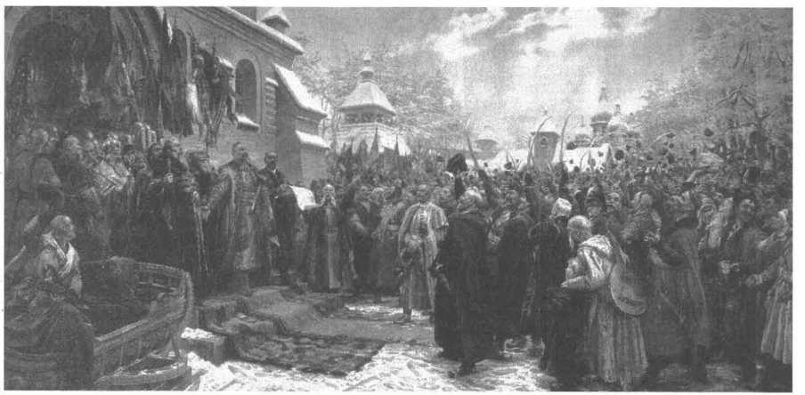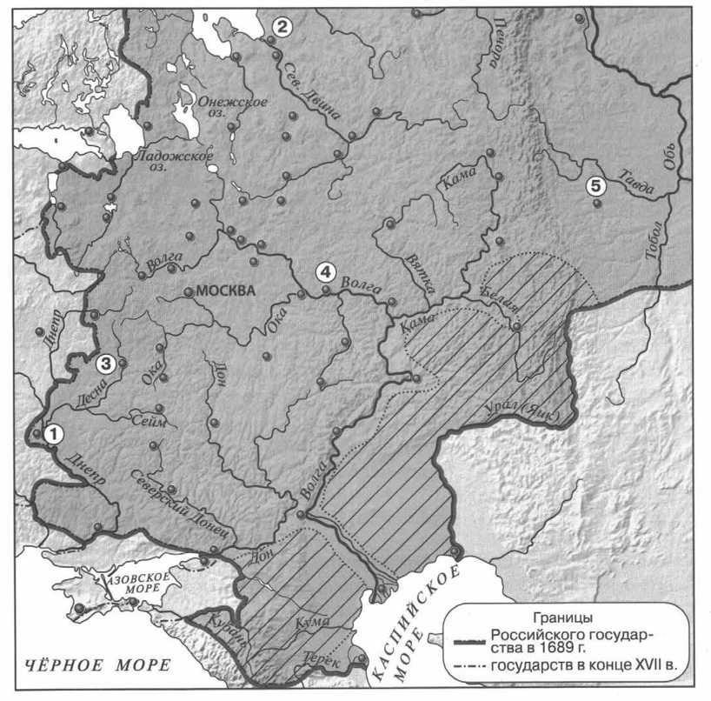

Прочитайте текст, в котором каждое предложение пронумеровано. Данный текст содержит две ошибки. Фрагменты текста, в которых, возможно, сделаны ошибки, подчёркнуты и выделены жирным шрифтом.

(1) Алексей Михайлович был третьим царём из дома Романовых. (2) В первые годы царствования Алексея Михайловича властью фактически распо­ряжался боярин Г.Г. Ромодановский («дядька», воспитатель царя). (3) В пер­вое десятилетие царствования Алексея Михайловича в Москве произошёл Соляной бунт. (4) Во время бунта погибли приближённые царя Л.С. Плещеев и П.Т. Траханиотов. (5) Правительство вынуждено было пойти на уступки. (6) Во исполнение пожеланий дворянства и торговых людей в сентябре 1649 г. Земский собор утвердил свод законов — Соборное уложение.

Укажите номера предложений, в которых есть фрагменты, содержащие ошибки.

Рассмотрите карту и выполните задания 10—12.

Какой район обозначен на карте штриховкой?

1) товарного производства хлеба 3) пушного промысла

2)товарного производства льна и конопли 4) кочевого скотоводства

Какой цифрой на карте обозначена Ирбитская ярмарка?

S

Укажите название города, обозначенного цифрой 1.

Ответ: .

Укажите термин, о котором идёт речь.

Воинские части, сформированные в XVII в. в России по образцу западно­европейских армий.

Ответ:

Прочитайте отрывок из сочинения историка и впишите название, пропущенное в тексте.

Войны требовали постоянного, хорошо вооружённого, как конного, так и пешего войска. Поэтому московское правительство уже в царствование Михаила Фёдоровича, готовясь к войне с Польшей, сформировало несколько

конных и пеших полков — рейтар, солдат и драгун.

Эти полки не были распущены по окончании войны...

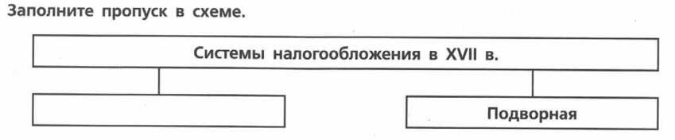

Как назывался приказ, ведавший земельными пожалованиями и сбором налогов с поместий и вотчин?

1. Поместный
2. Разрядный
3. Ямской
4. Челобитный

Установите соответствие между событиями и годами.

Запишите цифры, соответствующие выбранным ответам.

| Прочитайте отрывок из сочинения историка и укажите событие, о котором идёт речь.

Долготерпение общества, наконец, истощилось, и... разразился мятеж. Восстала не только чернь, но и служилые люди. Мятеж был направлен против Морозова, Плещеева и Траханиотова. Но, конечно, эти лица были только теми каплями, которые переполнили народное терпение, — их деятельность была только искрой, которая зажгла готовый горючий материал... Одной из главных причин народного раздражения была «московская волокита» и злоупотребле­ния приказных людей, чиновников центрального и областного управления. Эта причина коренилась не только в злой воле, не в одной деморализации московской администрации, а преимущественно в несовершенстве самого московского законодательства.

1. Медный бунт
2. Псковское восстание 1650 г.
3. Соляной бунт
4. восстание под предводительством С.Т. Разина

**I** Установите соответствие между событиями (процессами, явлениями) и участниками этих событий (процессов, явлений).

Запишите цифры, соответствующие выбранным ответам.

|  |  |
| --- | --- |
| СОБЫТИЯ   1. издание Новоторгового устава   Б) вступление на престол Алексея Михайловича   1. окончательное подавление восстания под предводительством С.Т. Разина | ГОДЫ   1. 1645 г. 2. 1648 г. 3. 1667 г. 4. 1671 г. |

|  |  |
| --- | --- |
| СОБЫТИЯ (ПРОЦЕССЫ, ЯВЛЕНИЯ)   1. подготовка Соборного уложения   Б) восстание под предводительством С.Т. Разина   1. русско-шведская война 1656—1658 гг. | УЧАСТНИКИ   1. И.А. Хованский 2. И.Е. Выговский 3. Ф. Шелудяк 4. Н.И. Одоевский |

Что из перечисленного стало одним из результатов Смоленской войны?

1. потеря Россией Смоленска
2. потеря Россией Черниговской и Северской земель
3. отказ короля Владислава IV от притязаний на российский престол
4. потеря Россией побережья Балтийского моря

Ниже приведён перечень терминов. Все они, за исключением одного, обозначают социальные группы, существовавшие в России в XVII в. Укажите порядковый номер термина, выпадающего из данного ряда.

1)бояре 4) поляне

2)холопы 5) священники

3)ремесленники

Рассмотрите картину Э.Э. Лисснера «Медный бунт» и укажите, какое суждение о данной картине является верным.

1. Действие картины происходит на территории Московского Кремля.
2. Храм, изображённый в центральной части картины, был построен в XVII в.
3. Одной из причин бунта послужила казнь С.Т. Разина.

4) На картине изображён момент подавления восстания.

Расположите исторические события в хронологической последовательности.

1. подписание Нерчинского договора с Китаем
2. заключение Столбовского мирного договора
3. заключение Поляновского мирного договора

Запишите получившуюся последовательность цифр.

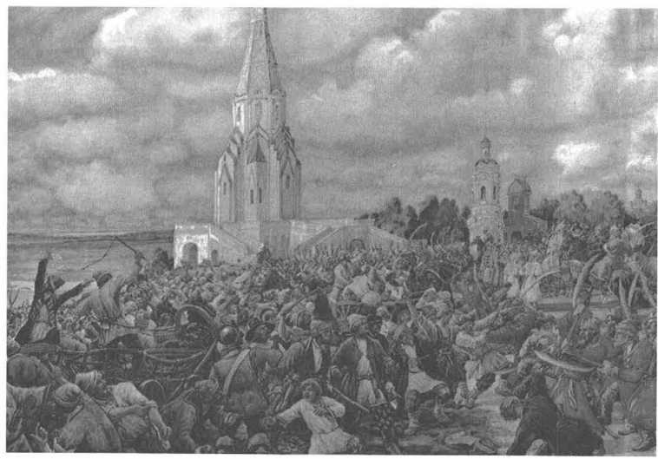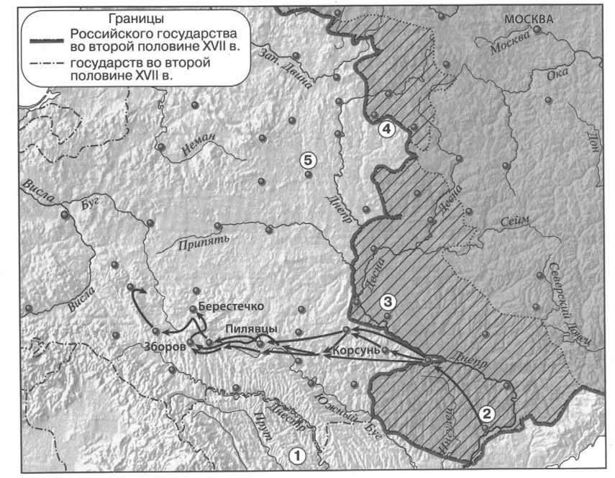

Прочитайте текст, в котором каждое предложение пронумеровано. Данный текст содержит две ошибки. Фрагменты текста, в которых, возможно, сделаны ошибки, подчёркнуты и выделены жирным шрифтом.

(1) Подписав «Вечный мир» с Речью Посполитой. Россия стала союзницей антитурецкой коалиции. (2) Эта коалиция называлась Священной лигой и состояла из Священной Римской империи, Венеции и Речи Посполитой, боров­шихся с Османской империей и её вассалом — Крымским ханством. (3) В мае 1687 г. русская армия, насчитывавшая примерно 100 тысяч солдат и воз­главляемая князем В.В. Голицыным, выступила из Левобережной Украины вместе с донскими и запорожскими казаками и двинулась в сторону Крыма. (4) Когда русская армия переправлялась через Конские воды, враги подожгли степь, лишив русских лошадей пастбищ, что сделало невозможным продолже­ние похода. (5) В 1791 г. русское войско, увеличенное до 150 тысяч человек, вновь направилось на юг и подошло к Перекопу. (6) Однако возглавлявший поход А.Л. Ордин-Нашокин отказался брать Перекоп, так как в нём было всего три колодца с пресной водой, чего не хватило бы для армии, и решил вернуться.

Укажите номера предложений, в которых есть фрагменты,

содержащие ошибки.

Рассмотрите карту и выполните задания 10—12.

Укажите предводителя похода, обозначенного на карте стрелками.

. 1) Н. Демидов 3) Б.М. Хмельницкий

1. С.Т. Разин 4) В. Ус

Укажите цифру, которой обозначен населённый пункт, где было подписано перемирие, по которому к России отошла территория, заштрихованная на карте.

Укажите название государства, территория которого обозначена цифрой 1.

Ответ: .

Укажите термин, о котором идёт речь.

Предприятие, основанное на разделении труда и ручной ремесленной тех­нике.

Ответ: .

Прочитайте отрывок из сочинения историка и укажите название органа власти, дважды пропущенное в тексте.

История в XVII в. есть история его разрушения. Это

потому, что он возник из временной потребности безгосударной земли выйти из безнарядья и безгосударья, а потом держался на временной потребности нового правительства укрепиться в земле. Новой династии и классам, на кото­рые она опиралась, духовенству и дворянству, был нужен,

пока земля не оправилась от самозванческой встряски: по мере успокоения слабела и правительственная нужда в нём.

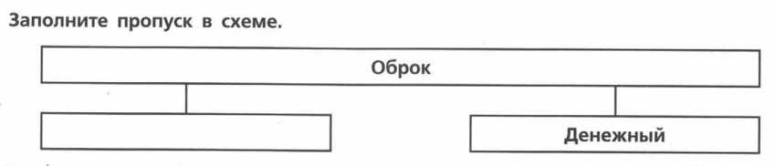

**ГЛАВА V. КУЛЬТУРНОЕ ПРОСТРАНСТВО РОССИИ**

**В XVII в.**

ВАРИАНТ 1

Какое из перечисленных литературных произведений было создано в XVII в.?

1. Степенная книга
2. «Повесть о Шемякиной суде»
3. «Сказание о князьях Владимирских»
4. «История о великом князе Московском»

Установите соответствие между событиями и годами.

Прочитайте отрывок из сочинения иностранного дипломата и историка и укажите категорию населения, название которой пропущено в тексте.

А ходят все они в лаптях, сплетённых из ивовых и других гибких прутьев:

сколько в стране, столько же и лапотников, потому что

каждый может делать лапти себе и не иметь надобности покупать их у дру­гого и платить за то деньги.

1. дворяне
2. купцы
3. крестьяне
4. духовенство

Установите соответствие между событиями (процессами, явлениями) и участниками этих событий (процессов, явлений).

|  |  |
| --- | --- |
| СОБЫТИЯ   1. открытие пролива между Азией и Америкой экспедицией С.И. Дежнёва   Б) начало церковного собора, осудившего патри­арха Никона   1. открытие Славяно-греко-латинского училища | ГОДЫ   1. 1648 г. 2. 1653 г. 3. 1666 г. 4. 1687 г. |

|  |  |
| --- | --- |
| СОБЫТИЯ (ПРОЦЕССЫ, ЯВЛЕНИЯ)   1. основание школы при Андреевском монасты­ре в Москве   Б) основание Якутска   1. организация первого придворного театра в России | УЧАСТНИКИ   1. П.И. Бекетов 2. А.М. Воейков 3. Г. Грегори 4. Ф.М. Ртищев |

Что явилось последствием церковной реформы середины XVII в.?

1. избрание Никона патриархом 3) введение патриаршества в
2. появление старообрядцев России
3. созыв Стоглавого собора

Ниже приведён перечень терминов. Все они, за исключением одного, связаны с развитием культуры России в первой половине XVII в. Найдите и запишите порядковый номер термина, выпадающего из данного ряда.

1)парсуна 4) московское барокко

2) житие 5) печатная книга

3)«дивное узорочье»

Какой из представленных памятников культуры был создан в XVII в.?

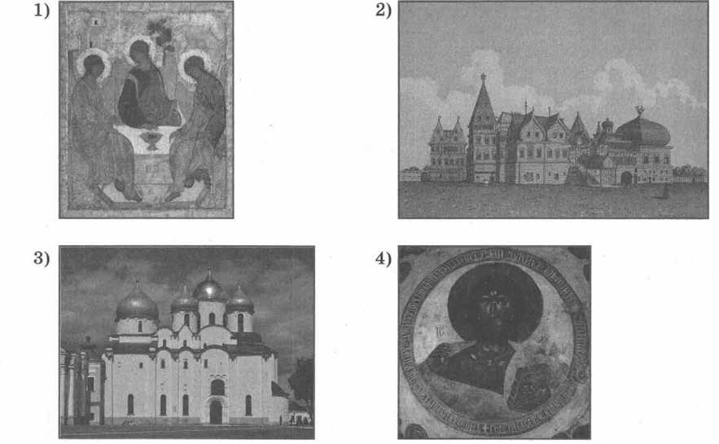

Заполните пропуски в данных предложениях, используя приведённый список пропущенных элементов. Для каждого предложения, обозначенного буквой и содержащего пропуск, выберите номер нужного элемента.

|  |  |
| --- | --- |
| 1. В 1668 г. началось восстание против проведе­ния церковной реформы в монастыре.   Б) Фактическим соправителем царя Михаила Романова был патриарх   1. Лидером был протопоп Аввакум. | 1. Соловецкий 2. старообрядцы 3. Никон 4. Макарьевский 5. нестяжатели 6. Филарет |

Рассмотрите карту и выполните задания 9—11.

Укажите руководителя экспедиции, маршрут которой обозначен на карте.

1. М.В. Стадухин
2. Е.П. Хабаров
3. А.С. Бабинов
4. И.Ю. Москвитин

Какой цифрой обозначен Тобольск?

Укажите руководителя экспедиции, исследовавшей в 1690-х гг. территорию, обозначенную на карте цифрой 5.

Ответ: .

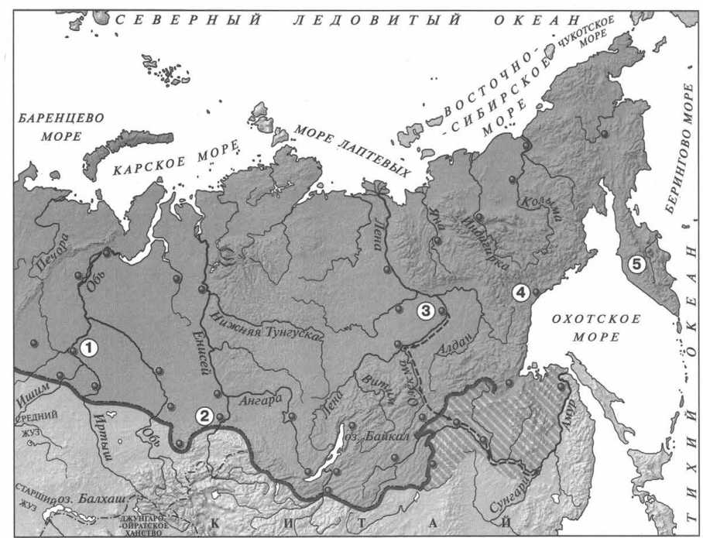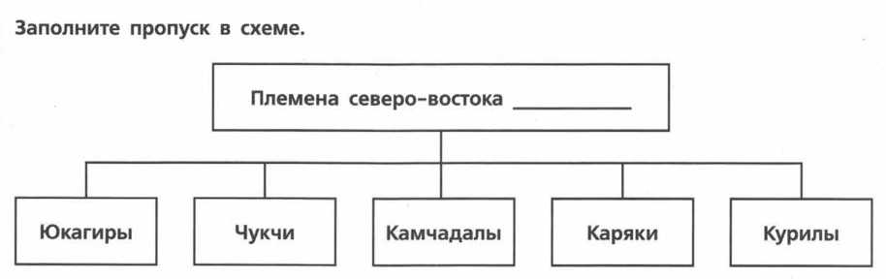

Укажите термин, о котором идёт речь.

Конусообразный шатёр, палатка у сибирских кочевых племён, крытая шкурами или корой.

Ответ: .

Прочитайте отрывок из сочинения историка и укажите название территории в составе России конца XVII в., для которой были характерны описываемые явления и процессы.

Высшим представительным органом государственной власти Гетманщины была Генеральная («полная») рада. На собрании Генеральной рады присутство­вали гетман, старшина, рядовые казаки, представители православной церкви... Гетман и старшина, как правило, умело манипулировали Генеральной радой, и её значение постепенно уменьшалось. Этому способствовал и порядок при­нятия решений Генеральной радой: участники поднимали руки, сабли, под­брасывали шапки (из-за чего согласие часто определяли на глаз). Одновременно увеличивалось значение Старшинской рады, в состав которой входили гетман, полковники и генеральная старшина.

ВАРИАНТ 2

Какое из перечисленных литературных произведений было создано в XVII в.?

1. «Сказание о царе Константине»
2. Степенная книга
3. «Калязинская челобитная»
4. «Казанская история»

Установите соответствие между событиями и годами.

Прочитайте отрывок из сочинения иностранного путешественника и укажите категорию населения, название которой пропущено в тексте.

На головы все они надевают шапки. У князей и , или

государственных советников, во время публичных заседаний надеты шапки из чёрного лисьего или собольего меха, длиною в локоть; в остальных же случа­ях они носят бархатные шапочки по нашему образцу, подбитые или опушён­ные чёрною лисицею или соболем; впрочем, у них очень немного меха выхо­дит наружу. С обеих сторон эти шапочки обшиваются золотым или жемчужным шнурком.

1. крестьяне
2. купцы
3. ремесленники
4. бояре

Установите соответствие между событиями (процессами, явлениями) и участниками этих событий (процессов, явлений).

|  |  |
| --- | --- |
| СОБЫТИЯ   1. издание в Киеве первой печатной книги по истории Российского государства — Синопсиса Б) начало церковной реформы патриарха Никона 2. начало похода В.В. Атласова на Камчатку | ГОДЫ   1. 1653 г. 2. 1674 г. 3. 1687 г. 4. 1697 г. |

|  |  |
| --- | --- |
| СОБЫТИЯ (ПРОЦЕССЫ, ЯВЛЕНИЯ)   1. первый поход якутских служилых и «охочих людей» на Амур   Б) создание иконы «Спас Нерукотворный»   1. воспитание детей царя Алексея Михайловича | УЧАСТНИКИ   1. Симон Ушаков 2. Симеон Полоцкий 3. А.С. Бабинов 4. В.Д. Поярков |

Что из перечисленного стало результатом реформ патриарха Никона в XVII в.?

1. учреждение патриаршества в России
2. изменение церковных обрядов
3. достижение главенства церковной власти над светской
4. передача церковной земельной собственности государству

Ниже приведён перечень терминов. Все они, за исключением одного, обозначают названия национальных блюд народов Поволжья. Найдите и запишите порядковый номер термина, выпадающего из данного ряда.

1)шурпе 4) хинкал

2)лашка 5) токмач

3)бешбармак

Какой из представленных памятников архитектуры был построен в XVII в.?

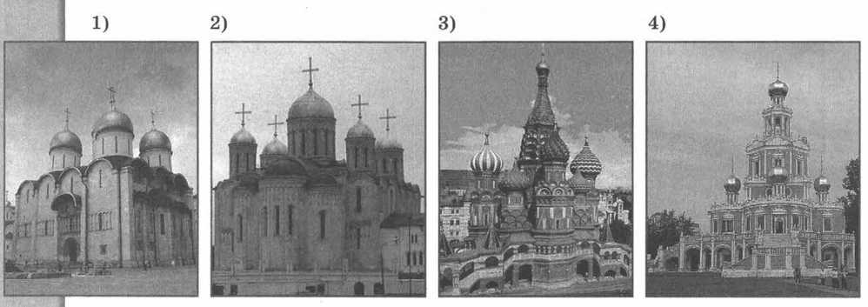

Заполните пропуски в данных предложениях, используя приведённый ниже список пропущенных элементов. Для каждого предложения, обозначенного буквой и содержащего пропуск, выберите номер нужного элемента.

|  |  |
| --- | --- |
| 1. По инициативе патриарха Никона был постро­ен монастырь.   Б) В 1654 г. церковная реформа была одобрена   1. Выдающимся живописцем XVII в. был | 1. Симон Ушаков 2. Земский собор 3. церковный собор 4. Макарьевский 5. Новоиерусалимский (Воскресенский) 6. Андрей Рублёв |

Рассмотрите карту и выполните задания 9—11.

Укажите одного из руководителей экспедиции, маршрут которой обозначен на карте.

1. М.В. Стадухин
2. А.М. Воейков
3. И.А. Галкин
4. С.И. Дежнёв

Какой цифрой обозначен Якутск?

Укажите руководителя отряда, одержавшего в начале 1650-х гг. несколько побед над местными племенами на берегах реки, обозначенной на карте цифрой 5.

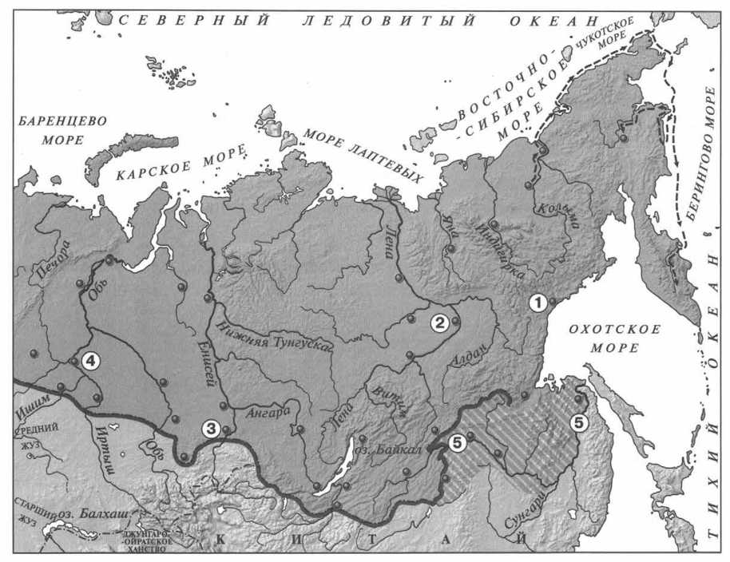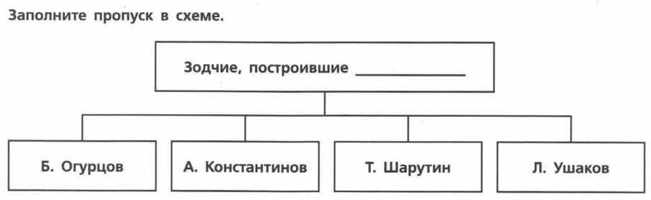

Укажите термин, о котором идёт речь.

Совокупность религиозных течений и организаций, направленных против церковных реформ патриарха Никона.

Ответ: .

Прочитайте отрывок из сочинения историка и укажите пропущенное в тексте название территории в составе России конца XVII в.

Управлением ведал в Москве сначала Посольский

приказ, потом Приказ Казанского дворца. А в 1637 г. создали специальный приказ. Воеводы с промышленниками собирали с местного населения (со взрослых мужчин) ежегодную подать — ясак. Правительство, с одной сторо­ны, стремилось остановить произвол воевод, управителей по отношению к ясачным людям, предотвратить их обнищание и разорение; с другой — строго и неукоснительно требовало полного сбора ясака, недоимок. Рост эксплуата­ции, притеснений, насилий вызывал протест местных жителей.

**ИТОГОВЫЕ КОНТРОЛЬНЫЕ РАБОТЫ**

ВАРИАНТ 1

Какое из перечисленных событий относится к периоду правления Ивана IV?

1. введение заповедных лет
2. заключение «Вечного мира» между Россией и Речью Посполитой
3. заключение Деулинского перемирия между Россией и Речью Посполитой
4. Соляной бунт в Москве

Установите соответствие между событиями и годами.

Прочитайте отрывок из сочинения историка и укажите монарха, имя которого пропущено в тексте.

Царствование в особенности было «бунташным време­

нем», как его тогда называли. К тому времени окончательно сложился в соста­ве московского общества и управления тип «сильного человека» или «времен­ника», по тогдашнему выражению... Простой народ относился к этим временщикам с самой задушевной ненавистью. Московский июньский мятеж, отозвавшийся во многих других городах, был ярким выражением этого чув­ства.

1. Михаил Романов 3) Иван IV
2. Алексей Михайлович 4) Фёдор Иванович

Установите соответствие между событиями (процессами, явлениями) и участниками этих событий.

|  |  |
| --- | --- |
| СОБЫТИЯ   1. смерть царевича Дмитрия в Угличе Б) Стоглавый собор 2. заключение Столбовского мирного договора между Россией и Швецией   : | ГОДЫ   1. 1551 г. 2. 1591 г. 3. 1617 г. 4. 1667 г. |

|  |  |
| --- | --- |
| СОБЫТИЯ (ПРОЦЕССЫ, ЯВЛЕНИЯ)   1. деятельность Избранной рады Б) организация Первого ополчения 2. освоение Россией Сибири и Дальнего Востока | УЧАСТНИКИ   1. Ф.И. Мстиславский 2. В.Д. Поярков 3. А.Ф. Адашев 4. П.П. Ляпунов |

Что из перечисленного стало одним из результатов Смуты?

1. начало созыва Земских собо- 3) Ливонская война

ров 4) воцарение династии Романо-

1. введение урочных лет вых

Ниже приведён перечень терминов. Все они, за исключением одного, относятся к событиям (явлениям, процессам), происходившим в России в XVI в. Укажите номер термина, выпадающего из данного ряда.

1. Уложение о службе 4) полки нового строя
2. стрельцы 5) губные старосты
3. дворяне

Укажите, какое из перечисленных событий относится к XVII в.

1. создание Андреем Рублёвым иконы «Троица»
2. издание первой печатной книги в России
3. открытие Славяно-греко-латинской академии в Москве
4. составление Степенной книги

Укажите произведение искусства, автором которого является Симон Ушаков.

Расположите события в хронологическом порядке.

1. учреждение в России патриаршества
2. подписание Нерчинского договора между Россией и Китаем
3. создание единой денежной системы в России Запишите получившуюся последовательность цифр.

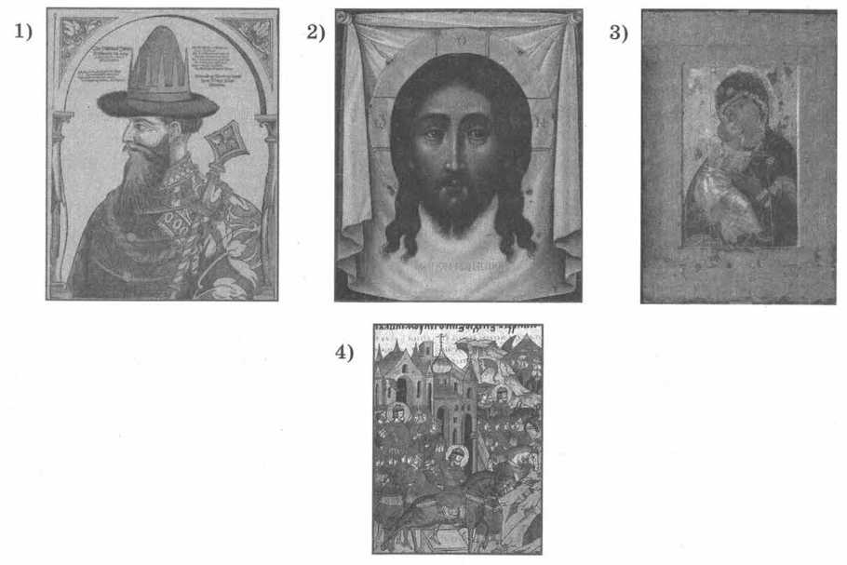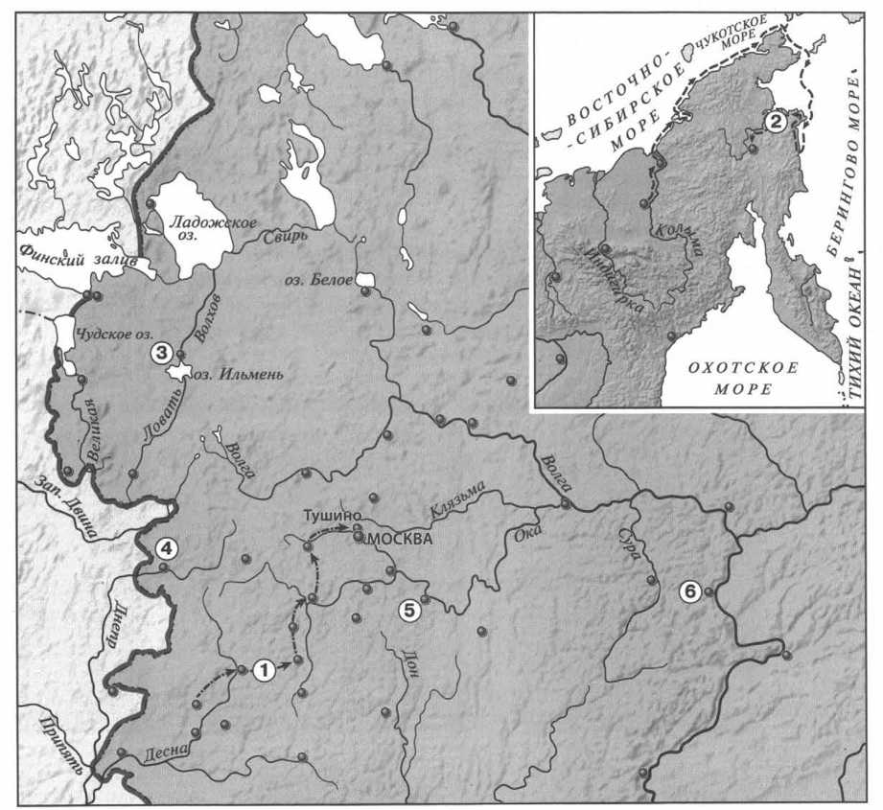

Рассмотрите карту и выполните задания 10—12.

Укажите одного из руководителей экспедиции, маршрут которой обозначен на карте цифрой 2.

1)Е.П. Хабаров 3) М.В. Стадухин

2)П.И. Бекетов 4) С.И. Дежнёв

Какой цифрой обозначен город, выдержавший осаду войска С.Т. Разина?

Укажите командующего войском, совершившим поход, обозначенный на карте цифрой 1.

Укажите термин, о котором идёт речь.

Форма правления в условиях политической централизации, предусматри­вающая участие представителей сословий в составлении законов и управлении страной.

Ответ: .

Прочитайте отрывок из сочинения историка и укажите имя, пропущенное в тексте.

Отчего же произошёл раскол? По объяснению старообрядцев, от того, что , исправляя богослужебные книги, самовольно отменил дву­перстие и другие церковные обряды, составляющие святоотеческое древлепра- вославное предание, без которого невозможно спастись, и, когда верные древ­нему благочестию люди встали за это предание, русская иерархия отлучила их от своей испорченной церкви.

Ответ: .

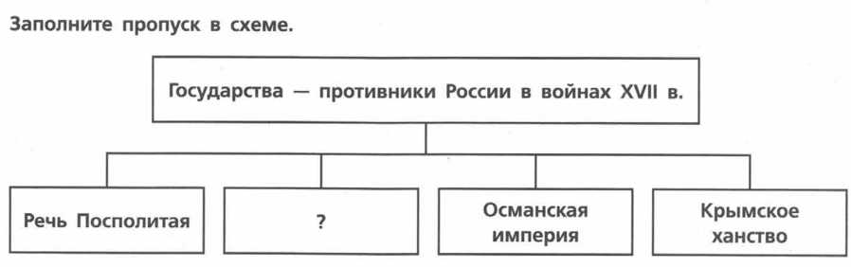

Какое из перечисленных событий относится к периоду правления Алексея Михайловича?

1. начало Ливонской войны
2. присоединение Рязанского княжества к Российскому государству
3. Медный бунт
4. учреждение в России патриаршества

Установите соответствие между событиями и годами.

Прочитайте отрывок из сочинения историка и укажите название явления (события, процесса), пропущенное в тексте.

...Она была вызвана двумя поводами: насильственным и таинственным пре­сечением старой династии и потом искусственным её воскрешением в лице первого самозванца. Насильственное и таинственное пресечение династии было

первым толчком к . Пресечение династии есть, конечно, несчастье

в истории монархического государства; нигде, однако, оно не сопровождалось такими разрушительными последствиями, как у нас.

1. опричнина
2. Смоленская война
3. Смута
4. церковная реформа

Установите соответствие между событиями (процессами, явлениями) и участниками этих событий.

|  |  |
| --- | --- |
| СОБЫТИЯ   1. начало Смоленской войны Б) отмена кормлений 2. начало восстания под предводительством И.И. Болотникова | ГОДЫ   1. 1556 г. 2. 1606 г. 3. 1632 г. 4) 1686 г. |

|  |  |
| --- | --- |
| СОБЫТИЯ (ПРОЦЕССЫ, ЯВЛЕНИЯ)   1. взятие Казани русским войском Б) организация Второго ополчения 2. русско-турецкая война 1676-1681 гг. | УЧАСТНИКИ   1. Г.Г. Ромодановский 2. С.И. Дежнёв 3. И.Г. Выродков 4. К. Минин |

Что из перечисленного относится к результатам внешней политики Ивана IV?

1. вхождение в состав России Левобережной Украины
2. присоединение Пскова к Российскому государству
3. присоединение Смоленска к Российскому государству
4. присоединение к России Среднего и Нижнего Поволжья

Ниже приведён перечень терминов. Все они, за исключением одного, относятся к событиям (явлениям, процессам), происходившим в России в XVI в. Укажите номер термина, выпадающего из данного ряда.

1. ясак 4) волость
2. засечные черты 5) Боярская дума
3. Соборное уложение

Дионисий и Симон Ушаков — это:

1. зодчие 3) иконописцы
2. писатели 4) создатели театра

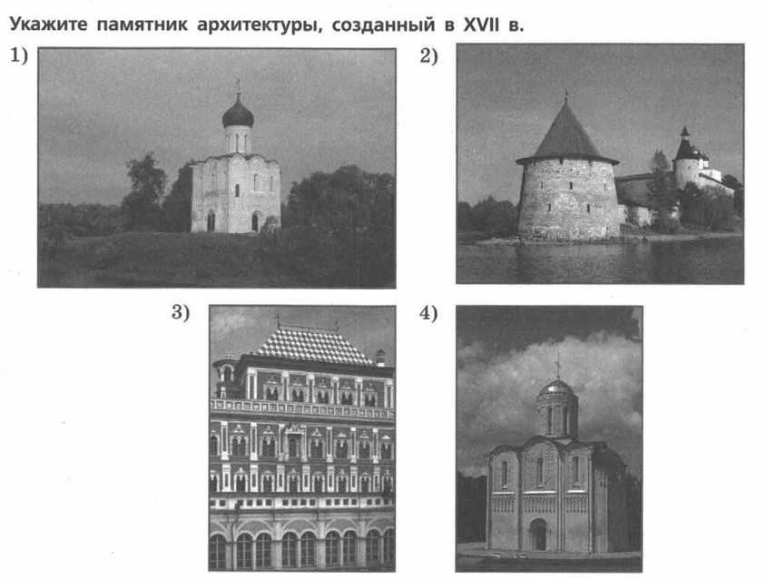

Расположите исторические события в хронологической последовательности.

1. созыв первого Земского собора
2. начало Соловецкого восстания
3. издание Новоторгового устава

Рассмотрите карту и выполните задания 10—12.

Укажите руководителя экспедиции, маршрут которой обозначен на карте цифрой 1.

1. В.В. Атласов 3) В.Д. Поярков
2. С.И. Дежнёв 4) И.Ю. Москвитин

Какой цифрой обозначен город, захваченный войском С.Т. Разина?

Заполните пропуск в предложении (укажите десятилетие): «Границы России, обозначенные на карте, были оформлены перемирием, заключённым в тысяча шестьсот годах».

